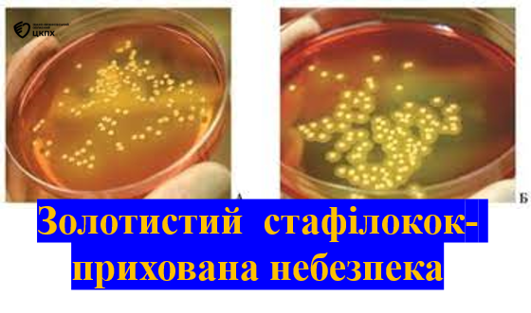

Інфекції оточують нас повсюди - вдома, на роботі, у транспорті. Більшість із них ми навіть не помічаємо завдяки міцному імунітету, але існують мікроорганізми, здатні скористатися будь-якою слабкістю організму та викликати серйозні захворювання. Одним з таких мікроорганізмів є золотистий стафілокок (Staphylococcus aureus).

Стафілокок може стати причиною таких захворювань:

- Стафілококова пневмонія
- Стафілококова ангіна
- Ранові інфекції
- Бактеріємія
- Ендокардити
- Артрити
- Остеомієліти
- Перитоніти
- Інфекції очей
- Інфекції сечовивідної системи
- Ячмінь
- Гідраденіт
- Гнійничкові запалення та інфекції (імпетиго, фурункульоз, фолікуліт, карбункул)
- Піодермія
- Харчові токсикоінфекції тощо

Джерело інфікування золотистим стафілококом – люди хворі на стафілококову інфекцію (з легкими або зі стертими формами ) або бактеріоносії.

Як передається? Основний механізм передачі— повітряно-краплинний, менше значення мають контактно-побутовий (через торкання шкіри інфікованої людини, а також через забруднені предмети, такі як рушники, дверні ручки, іграшки та мобільні телефони) , фекально-оральний (вживання продуктів, які були заражені стафілококом або його токсинами під час приготування або неправильного зберігання) та під час медичних втручань. Стафілококові інфекції також можуть розвиватися як ендогенна інфекція, тобто та, яка присутня в організмі, оскільки стафілокок відноситься до умовно патогенної мікрофлори людини (група мікроорганізмів, які в нормі присутні в організмі людини, але можуть спричиняти захворювання при зниженні імунітету чи інших несприятливих умовах).

При виявленні стафілококової інфекції необхідно провести аналіз на стафілокок у навколишньому середовищі – найчастіше він зустрічається на посуді, іграшках, навіть постільній білизні, тому дуже важливо дотримуватися правил гігієни.

Основними правилами профілактики стафілококової інфекції є:

- Усунення джерела інфекції, лікування інфекційних захворювань;
- Виявлення та лікування хворих та бактеріоносіїв;
- Прибирання приміщень та обладнання в медичних, дошкільних та шкільних навчальних закладах, що відповідає санітарно-гігієнічним вимогам;
- Дотримання особистої гігієни;
- Проведення планового обстеження на носійство золотистого стафілокока людей, які пов’язані з приготуванням їжі;
- Відсторонювати від роботи людей, які страждають на діарею, простудні захворювання, ангіни, фарингіти, фурункульози та мають інфіковані рани.

